- Con lo mencionado hasta ahora y el articulo:
https://ccnadesdecero.es/capa-enlace-datos-introduccion/
y completa:
  - La capa de enlace de datos OSI es responsable del intercambio de TRAMAS ETHERNET entre los nodos de origen y de destino a través de un medio guiado.
  - Indica si es verdadera o falsa la siguiente afirmación:
La capa de enlace de datos acepta paquetes de la capa 3 y los empaqueta en unidades de datos denominadas “tramas”
VERDADERO
  - Enumera las dos sub-capas en las que se divide la capa de enlace de datos: CONTROL DE ENLACE LOGICO(LLC) Y CONTROL DE ACCESO AL MEDIO(MAC).
  - Definir los procesos de acceso a los medios que realiza el hardware y proporcionar direccionamiento de la capa de enlace de datos son funciones de la subcapa MAC o LLC (MAC). La función de la subcapa MAC o LLC (LLC) es identificar qué protocolo de capa de red se utiliza.
  - ¿Cuál de estas es una función de la subcapa de control de enlace lógico (LLC, Logical Link Control)?
    - Aceptar segmentos y empaquetarlos en unidades de datos denominadas “paquetes
    - Identificar qué protocolo de capa de red se utiliza.
    - Proporcionar direccionamiento de la capa de enlace de datos.
    - Definir los procesos de acceso a los medios que realiza el hardware.

- Con lo trabajado hasta ahora y el articulo https://ccnadesdecero.es/protocolo-ethernet-caracteristicas/ y completa cada uno de los siguientes apartados:
- La característica principales de Ethernet son
- En un ordenador la sub-capa LLC se implementa mediante hardware/software (SOFTWARE) . Indica el nombre del dispositivo hardware o el elemento software
- La dirección hardware o también llamada MAC está formada por 48 bits que se suelen representar mediante dígitos 12 HEXADECIMALES (4 BITS POR DIGITO HEXADECIMAL) Los primeros bits de la dirección MAC son usados para mientras que los otros (cantidad) bits son utilizados para .La dirección hardware se usa en el nivel y sirve para
- El dominio de colisión lo forman Un HUB genera un dominio de colisión formado mientras que en un switch genera un dominio de colisión
- Enviar una trama de broadcast en una red significa Escribe la dirección de broadcast que va en la trama
- Si para nuestra infraestructura de red utilizamos en el nivel 2 swiches, ¿cuando se van a enviar tramas de broadcast?

- Lee el articulo https://www.ionos.es/digitalguide/servidores/know-how/csmaca-protocolo-de-acceso-al-medio-para-redes-inalambricas/
  - ¿Cuáles son los dos factores que influyen en el método que se utiliza para el control de acceso al medio? (SELECCIONA DOS).
- La forma en que las NIC de los dispositivos finales codifican las señales.
- La forma en que aparece la conexión entre los nodos ante la capa de enlace de datos.
- La forma en que las aplicaciones de los dispositivos finales generan los datos.
- La forma en que el protocolo IP reenvía el paquete al destino.
- La forma en que los nodos comparten los medios.

  - Mira la figura. ¿Qué afirmación describe los métodos de control de acceso al medio que utilizan las redes en la figura?
      - La red 1 utiliza CSMA/CA y la red 2 utiliza CSMA/CD.
      - La red 1 utiliza CSMA/CD y la red 3 utiliza CSMA/CA.
      - Ninguna de las redes requiere el control de acceso al medio.
      - Las tres redes utilizan CSMA/CA.
      - La red 2 utiliza CSMA/CA y la red 3 utiliza CSMA/CD.

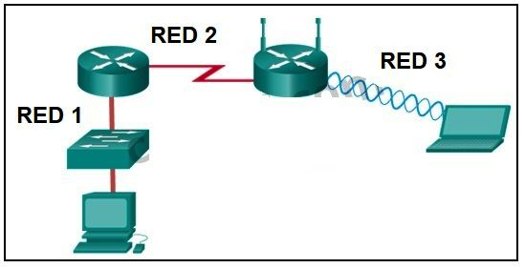

- Selecciona la respuesta o respuestas correctas:

- ¿Cuál es la función principal de la capa física en la transmisión de datos en la red?
  - - crear las señales que representan los bits de cada trama en los medios
  - - proporcionar direccionamiento físico a los dispositivos
  - - determinar la ruta que los paquetes siguen a través de la red
  - - controlar el acceso de datos a los medios

- ¿En qué capas del Modelo OSI opera Ethernet? (Selecciona dos).
  - - Capa de red
  - - Capa de transporte
  - - Capa física
  - - Capa de enlace de datos

- ¿Qué característica del cable UTP ayuda a disminuir los efectos de la interferencia?
  - - el trenzado metálico del blindaje
  - - el revestimiento reflectante alrededor del núcleo
  - - el trenzado de los hilos en el cable
  - - la protección del material en el revestimiento exterior

- ¿Cuáles son las características que describen al cable de fibra óptica? (Elija dos).
  - - No lo afectan la EMI (Interferencia electromagnética), ni la RFI (Interferencia de radiofrecuencia).
  - - Cada par de cables se encuentra envuelto en papel metálico.
  - - Combina la técnicas de cancelación, blindaje y trenzado para proteger los datos.
  - - Cuenta con una velocidad de 100 Mbps.
  - - Es el tipo de cableado LAN más costoso.

- ¿Cuál de las siguientes opciones se considera un beneficio de lo inalámbrico como elección de medios?
  - - mayor movilidad del host
  - - menos riesgos de seguridad
  - - reducida susceptibilidad a la interferencia
  - - menor impacto del entorno sobre el área de cobertura efectiva

- ¿Qué método de transmisión de señal utilizan las ondas de radio para transportar señales?
  - - eléctrico
  - - óptico
  - - inalámbrico
  - - acústico

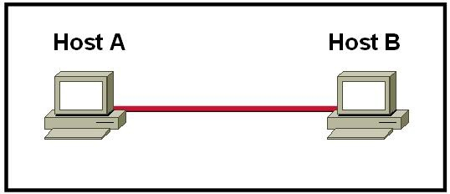
- Consulte la imagen. ¿Qué tipo de cable de categoría 5 se utiliza para establecer una conexión Ethernet entre el Host A y el Host B?
  - - cable coaxial
  - - cable de consola
  - - cable de conexión cruzada
  - - cable de conexión directa

- ¿Qué tipo de tendido de cable se suele asociar con el cable de fibra óptica?
  - - cable backbone
  - - cable horizontal
  - - cable patch
  - - cable de área de trabajo

- ¿QUÉ ES VERDAD CON RESPECTO A LAS TOPOLOGÍAS FÍSICA Y LÓGICA?
  - Las topologías lógicas se refieren a la forma en que una red transfiere datos entre dispositivos.
  - Las topologías físicas se ocupan de cómo una red transmite las tramas.
  - Las topologías físicas muestran el esquema de asignación de direcciones IP de cada red.
  - La topología lógica siempre es la misma que la topología física.

- En la mayoría de las LAN (Redes de área local) empresariales, ¿qué conector se utiliza con el cable de networking de par trenzado?
  - - BNC
  - - RJ-11
  - - RJ-45
  - - Tipo F

- En las instalaciones LAN donde existen potenciales peligros eléctricos o de interferencia electromagnética, ¿qué tipo de medios se recomienda para el cableado backbone?
  - - coaxial
  - - fibra
  - - UTP Cat5e
  - - UTP Cat5
  - - STP

- La dirección física o dirección MAC es una dirección que:
  - Se estudia a nivel de red.
  - Está formada por 4 números.
  - Se estudia a nivel enlace de datos.
  - Se expresa en código octal.

- Ethernet, FDDI y Token Ring tienen en común que:
  - Las tres utilizan un testigo para que las estaciones puedan transmitir.
  - Las tres tienen topología en anillo.
  - Las tres se empezaron a utilizar en redes locales.
  - Las tres tienen topología física en anillo y lógica en estrella.

- ¿Cuál es una función importante de la capa física del modelo TCP/IP?
  - Codifica marcos en señales de ondas eléctricas, ópticas o de radio.
  - Encapsula los datos de la capa superior en trama.
  - Se define el método de acceso al medio realizado por la interfaz hardware.
  - Ninguna de las anteriores es cierta.

- Una de las funciones que realiza un switch es:
  - Divide una red en subredes
  - Separa la red en dominios de colisión
  - No trasmite los broadcast de un puerto a otro
  - Comunica dos redes

- ¿Cuál de los siguientes es el “control de acceso al medio” que utiliza Ethernet
  - IEEE 802.11
  - CSMA/CD
  - Paso de testigo (token ring)
  - CSMA/CA

- Un grupo de sistema donde sus datos chocan unos con otros se conoce como un:
  - Dominio de broadcast
  - LAN
  - Dominio de colisión
  - Multicast

- Lee el articulo
https://www.xataka.com/basics/que-es-la-direccion-mac-de-tu-ordenador-del-movil-o-de-cualquier-dispositivo
y averigua que MAC tienen:
  - PC del aula
  - la maquina virtual Windows7
  - tu teléfono móvil

